DEŇ NARCISOV - 28. apríl 2022
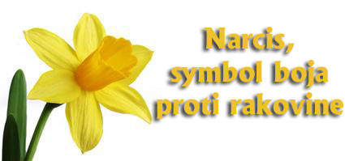
Po dvoch rokoch pandémie sa nám opäť podarilo zapojiť sa do zbierky Dňa narcisov aktívne. Dobrovoľníkom úprimne ďakujeme.
Ďakujeme za nádej, že to nie je s ľudskou ochotou pomáhať vôbec také zlé, akoby sa mohlo zdať. Ďakujeme za prinavrátenie energie, chuti a entuziazmu naďalej pomáhať v čo najväčšom nasadení, nie je to ľahké v dnešnej dobe.
Naši dobrovoľníci vyzbierali 4 422, 04 EUR.
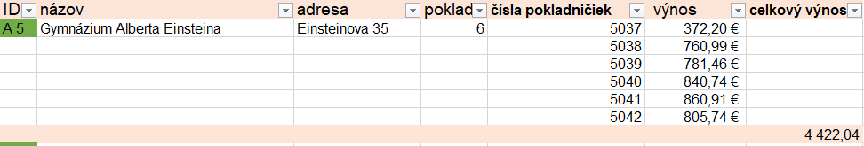
Úprimne ďakujeme všetkým, ktorí túto zbierku podporili. Účelom je získať zdroje na celoročnú pomoc onkologickým pacientom v rôznych formách, ale tiež na edukácii verejnosti, predovšetkým mladej generácie smerom k prevencii.
ĎAKUJEME!

